Муниципальное казенное учреждение
Венгеровская средняя общеобразовательная школа № 2

«МОЙ ЗЕМЛЯК – КАРМАЧЕВ ВАЛЕРИЙ НИКОЛАЕВИЧ»

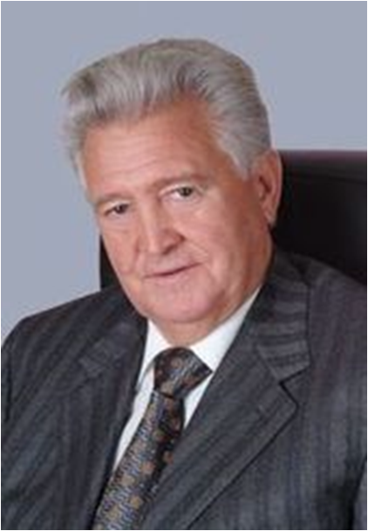

Выполнил ученик 11 б класса
Фоменко Захар

с. Венгерово 2014 год
«Мой земляк – Кармачев Валерий Николаевич».
Человек, о котором пойдет речь, мой земляк – Кармачев Валерий Николаевич, генеральный директор ОАО ПМСП «Электрон».
У Валерия Николаевича много наград и регалий. Он – «Заслуженный строитель Российской Федерации», лауреат государственной премии. Кавалер орденов «Трудового Красного знамени», «Дружбы народов», «Знак почета», «За заслуги перед Отечеством IV степени», «Почетный житель города Новосибирска», «Почетный житель Венгеровского района» и многие другие. Но, имея такие высокие звания и награды, Валерий Николаевич человек скромный и простой в общении.
На малой Родине у него много друзей и просто знакомых. Судьба распорядилась так, что Валерий Николаевич большую часть своей жизни живет и работает не на малой Родине. Но душе не прикажешь. Она всегда тоскует по родному селу, хочет побывать на месте, где прошло самое, самое счастливое время – детство, хотя часть его была обездолена войной. Валерий Николаевич мысленно всегда на малой Родине. И вот уже несколько лет, занимая высокий пост и имея финансовые возможности руководимого им предприятия, он оказывает материальную помощь своим землякам Венгеровского района. Валерий Николаевич помог осуществить мечту жителей Венгеровского района о мосте через реку Тартас. Проектная документация выполнена на его средства. Огромную помощь он оказал при строительстве новой средней школы №2. Не хочется перечислять весь вклад Валерия Николаевича в решение социальных проблем наших сельчан. Просто хочется сказать, что не у всех земляков, взлетающих так высоко, болит сердце о маленьком уголке земли, где родился и рос.
Эти качества характера были привиты ему родителями, семьей. Ведь недаром говорят: «Какое дерево, такие и плоды». В семье Кармачевых выросли четыре сына и дочь. Матери этого большого семейства – сельской учительнице Кармачевой Клавдии Яковлевне – работу в школе пришлось прервать. Семейные заботы, домашнее деревенское хозяйство, да и для своих детей дома в пору хоть маленькую школу открывай. На все требовалось время и силы.
Глава семьи Николай Степанович был неординарный человек. Основная его профессия – столяр-краснодеревщик. Многие годы – до войны, во время войны и после – работал он на Венгеровском маслозаводе. Работал столяром по изготовлению тары под продукцию и слесарем, когда в этом возникала на заводе необходимость.
Каждый день, утром, до основной работы, вечером, после работы – домашние дела. Огород. В огороде около дома за многие годы он осуществил свою давнюю мечту: вырастить в Сибири фруктовый сад. И вырастил!.. Его сад был гордостью всей семьи Кармачевых. Ведь дети тоже помогали отцу.
Сад стал гордостью не только семьи Кармачевых. Это был сибирский первенец в Венгеровском районе. В садоводстве Николай Степанович был любителем-самоучкой. За знаниями по многим вопросам он обращался к самому академику ВАСХНИЛ Ивану Владимировичу Мичурину. Вел с ним переписку. В этом деле помощником ему была Клавдия Яковлевна.
Не каждый житель Венгерово знает о том, что тополя у маслозавода, разросшиеся в рощу, - это тоже дело его рук. Здесь до строительства завода был пустырь и огороды. Несколько лет, еще до войны, он растил эту рощу. Вовлекал в это дело заводскую молодежь и своих ребят.
Ушел из жизни Николай Степанович, а маслозаводская роща живет. Шепчутся на ветру высокие деревья, похожие уже на вековые. Может быть, они ведут разговор между собой и вспоминают добрым словом человека, давшего им жизнь.
Шли годы. Росли дети. Старшие все разъехались. Валерий тоже стал задумываться о дальнейшей жизни. Больше всего его привлекала электротехника и Валерий поступает в Колыванское училище механизации сельского хозяйства.
После его окончания он возвращается в Венгерово и устраивается на работу электромонтером в Тартасский совхоз. Активно занимается общественной деятельностью. Позже избирается вторым секретарем райкома ВЛКСМ, а затем и первым.
В 1963 году Валерий Николаевич переходит на работу в Новосибирский обком ВЛКСМ.
В 1965 году – старший референт Новосибирского облисполкома.
В 1967 году Валерий Николаевич переходит работать в систему Министерства среднего машиностроения СССР. Позже это министерство будет переименовано в Министерство РФ по атомной энергии, т.е. в отрасль, в которой он работает по настоящее время.
У Валерия Николаевича два высших образования: Высшая партийная школа при ЦК КПСС и факультет экономики Института народного хозяйства.
В 1982 году он защитил кандидатскую диссертацию на тему «Мотивация труда».
Есть период в жизни Валерия Николаевича, который вызывает у меня особое чувство уважения – он участник чернобыльской эпопеи. В числе всех ликвидаторов сибиряков было почти 2,5 тысячи человек. Сибиряки своими руками вычищали радиоактивную грязь. 340 человек - ценой своей жизни, 686 человек – ценной инвалидности. Там приходилось находиться постоянно в опасной зоне. Что с тобой может случиться хотя бы через час, никто не знал. Создатели «Саркофога» утверждают, что без него сегодня не было бы места для жизни людей на всей Украине. Ликвидаторы последствий Чернобыльской катастрофы делали свое дело не ради наград и славы, а ради жизни миллионов своих соотечественников и всех людей, живущих на земном шаре. Эти люди выполняли свой священный долг перед Отечеством, перед всем миром и понимали, что жертвуют самым дорогим, что есть у человека, - своей жизнью. Они – герои. А среди них и мой земляк – Валерий Николаевич Кармачев.
Много у Валерия Николаевича наград. А самая высокая, которую невозможно взять в руки и надеть на парадный пиджак, которая больше всех ласкает сердце, согревает душу в самое трудное время – это искреннее уважение коллектива, которым он достойно руководит долгие годы.
Валерий Николаевич – человек, болеющий душой и за проблемы Новосибирской области, и своей малой Родины. Такие люди, как он, оставляют добрый след и в судьбах людей, и в истории государства. Просматривая материал о Валерии Николаевиче, я узнал, что у него есть татуировка с такими словами: «Горжусь, что я русский». В этих словах есть и частица нашей с ним общей малой Родины – села Венгерово. Я горжусь своим земляком и хочу, чтобы и мной когда-нибудь гордилось будущее поколение венгеровцев.

Используемая литература:

Пропалов В.С. Деревеньки мои незабвенные. / В.С. Пропалов. - Новосибирск: Новосибирск, 2010. – 378с.

Пропалов В.С. Земляк. / В.С. Пропалов. – Новосибирск. ООО «Рекламно-издательская фирма «Новосибирск», 2009, - 348с.

Пропалов Владимир. Не стреляйте в сокола!: повесть, рассказы, очерки, стихи / Пропалов В.С.. – Новосибирск.: РИФ, 2005, - 356 с. /Серия «Б-ка «Синельги». Вып.2

